Universitatea Tehnică Cluj-Napoca
Facultatea de Automatizări şi Calculatoare
Secţia: Calculatoare
Anul: 2010-2011 semestrul II

Automate şi microprogramare
- proiect -
Liftul

Studenți: Topârceanu Rareș-Ioan
Marcu Nicoleta
Grupa:30211

Indrumător : Lucia Vacariu

Cuprins :

- Specificatia proiectului
  - Enunt
  - Analiza problemei
- Schema bloc
  - Schema propriu-zisa
  - Analiza acesteia
- Lista cu componentele folosite
- Prezentare
4.1 Explicare cod
4.2 Lista variabilelor folosite
4.3 Partea de simulare in ACTIVE HDL
- Justificare a solutiei folosite
- Manual de utilizare(instructiuni)
  - Active hdl
  - Xilinx
- Posibilitati de dezvoltare ulterioara



1.Specificatia proiectului

1.1 Enunt

Sa se proiecteze un automat care comanda un lift într-un hotel cu P+12 etaje.Liftul trebuie să raspundă solicitarilor persoanelor aflate în interior si cererilor care apar pe parcurs de la usile aflate la fiecare nivel. Ordinea de onorare a cererilor tine cont de sensul de mers (urcare sau coborare). Se onoreaza cererile în ordinea etajelor, indiferent de unde provin ele (lift sau exterior). Liftul are o intrare care sesizeaza depasirea greutatii maxime admise şi nu porneste in acest caz. Plecarea nu are loc dacă usile nu sunt inchise.Acestea nu se inchid daca exista vreo persoana in usa.Se considera ca in momentul initial liftul se afla la parter,cu usile deschise.

1.2 Analiza problemei

Cum liftul trebuie sa corespunda tuturor cerintelor unui lift “modern” (sa onoreze toate comenzile in functie de sensul de mers,greutatea maxima sa nu fie depasita iar in usa sa nu se afle nici o persoana in momentul pornirii)intrebarea pusa a fost“Cum putem realiza toate aceste lucruri?”. Pentru o mai simpla intelegere am luat in considerare urmatorul exemplu: initial liftul se afla la parter,de unde persoana1 da o comanda de mers la etajul 8.Intre timp el primeste o comanda,din exterior,de la etajul 5 (persoana2) si de la etajul 10(persoana3).Liftul se opreste la etajul 5 iar apoi isi continua drumul catre etajul 8 chiar daca persoana2 intentioneaza sa ajunga la parter.Dupa ce se ajunge la nivelul 8 si coboara din lift persoana1,acesta continua sa urce,oprindu-se la nivelul 10.Daca cel care intra ultimul in lift doreste sa ajunga la etajul 7,nemaiavand comenzi de la un etaj superior,liftul isi schimba sensul coborand la 7,iar apoi la parter.
Pentru a nu complica lucrurile am ales sa folosim doar doua seturi de butoane(interioare si exterioare) avand aici ca model liftul din cadrul facultatii noastre.In interior se gasesc 13 butoane corespunzatoare parterului si celor 12 etaje iar in exterior,la fiecare etaj,se gaseste un singur buton prin care se cheama liftul.O mica remarca pentru persoanele care folosesc acest lift in vederea evitarii unor calatorii inutile ar fi urmarirea sensului de mers al liftului.Adica,daca liftul primeste o comanda de mers in sus iar de la etajul X intra un numar de persoane,el onoreaza prima comanada iar cei care intentioneaza sa coboare vor fi nevoiti sa urce prima data.Astfel se poate crea inghesuiala sau chiar o eventuala suprasarcina a liftului şi iritarea persoanelor care vor fi transportate împotriva voinţei lor în alt sens decât cel la care se aşteptau.
Alte inconveniente:liftul nu porneste in cazul depasirii greutatii maxime admise,lucru evidentiat de un led,iar in acest caz cel putin o persoana este nevoita sa coboare.In momentul in care se primeste o comanda,liftul intentioneaza sa inchida usile si reuseste doar daca nu intra in suprasarcina sau nu se afla nimeni in usa.

2.Schema bloc

2.2 Schema propriu-zisa

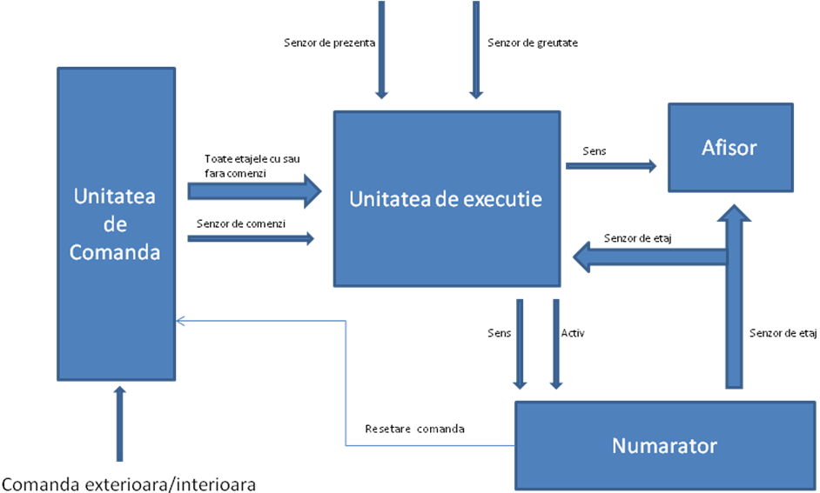

2.2 Analiza acesteia

Schema bloc este relativ simpla.Se dau pe rand comenzile de la switch-uri,ca intrari pentru unitatea de comanda,unde se retin comenzile din interior si din exterior.Ca iesiri,vom avea un vector de etaje,pe 13 biti si un senzor care retine daca mai este o comanda data pentru vreun etaj.Iesirile sunt folosite ca intrari pentru unitatea de executie,iar in plus,senzorul de comenzi actioneaza ca un enable pentru aceasta.De asemenea,unitatea mai are ca intrari senzorul de greutate si senzorul de prezenta a unei personae intre usile liftului.
Unitatea de executie realizeaza o mare parte din operatii:
- Initial liftul se afla starea de repaus cu usile deschise.Dupa ce primeste prima comanda, se porneste motorul si se inchid usile,in cazul in care greutatea maxima admisa nu este depasita iar in usa nu se afla nicio persoana, stabilindu-se in acelasi timp sensul de deplasare(urcare/coborare).
- se cauta comenzile aflate pe sensul curent de mers.Dupa ce le onoreaza pe toate si nu mai exista comenzi de la etaje superioare,in cazul in care liftul urca,sau inferioare in cazul in care acesta coboara, el se opreste daca nu mai exista alte cereri sau,in caz contrar,isi schimba sensul.De asemenea unitatea de executie are ca iesire un semnal(senzor)”activ” care este ‘1’ logic doar daca mai sunt comenzi de onorat.
Numaratorul este folosit pentru deplasarea liftului pe nivele.Are ca intrari sensul,stabilit de unitatea de executie,si un senzor activ care functioneaza ca un enable.Returneaza etajul curent(senzorul de etaj),folosit ca intrare in unitatea de executie(pentru a fi comparat cu comenzile) si ca intrare in afisor.
Afisorul decodifica si afiseaza informatia(etajul curent si sensul), avand ca intrari senzorul de etaj(de la numarator) si sensul stabilit de unitatea de executie.

3.Lista cu componentele
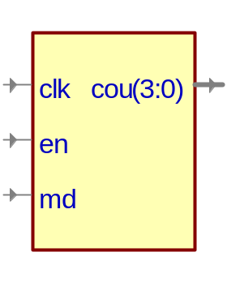
*Numarator:daca enable(en) este activ(avem comanda),in functie de sensul de miscare a liftului(md),se stabileste etajul curent,totul pe fundalul modificarii clock-ului(“clk”) care trebuie sa fie egal cu ‘1’ .

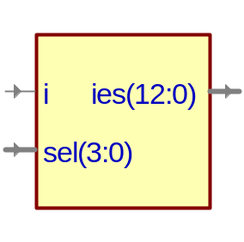
*Demultiplexor:afiseaza pe iesirea data de selectii valoarea pusa pe intrarea “i”.Aceste selectii reprezinta etajul pentru care se inregistreaza o comanda.

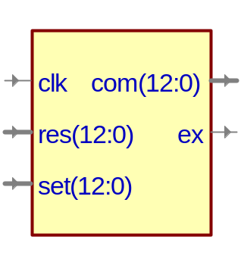
*Registru:afiseaza,prin “en”,daca s-a primit vreo comanda iar prin “cou” etajul unde trebuie sa ajunga liftul.”Set”-ul retine nivelul/nivelele la care liftul trebuie sa opreasca(are comanda).Dupa ce onoreaza cererea unei persoane reseteaza respectivul nivel pentru a nu mai fi luat in considerare pana la urmatoarea apasare de buton.

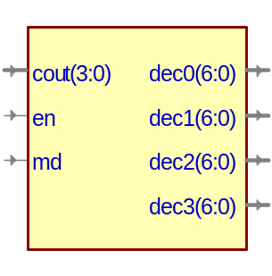
*Decodificator: In cazul unui enable activ,pregatim pentru afisare atat etajul la care ma aflu(“dec0” si “dec1”) care este transformat din 4 in 7 biti cat si directia de deplasare(_ , , ¯).
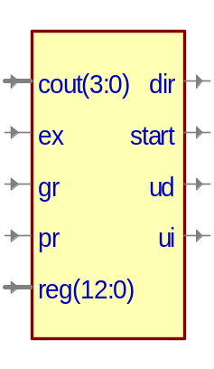
*Unitatea: Verifica existenta vreunei comenzi(“ex”) iar in caz afirmativ urmareste respectarea conditiilor.Daca ele au fost indeplinite se inchide usile in vederea pornirii liftului.Directia rezulta in urma compararii pozitiei liftului(“cout”) cu etajul de unde s-a inregistrat o comanda.

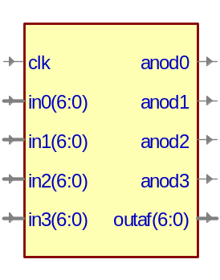
*Afisorul:preia informatia din decodificator si o pune pe afisaje

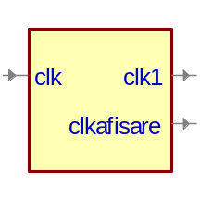
*Divizor de frecventa:

Imparte frecventa pentru a se putea realiza afisarea si ca numaratorul sa numere la secunda.

4.Prezentare

4.1 Explicare cod

In aceasta rubrica vom explica modul de lucru prezentat in limbajul VDHL folosind mediul Active-HDL.Am realizat o descriere structurala a automatului,iar mai jos este prezentat si explicat codul.Fiecare componenta foloseste atat libraria IEEE cat si pachetele ieee.std_logic_1164.all si ieee.std_logic_unsigned.all .

Numarator reversibil pe 16 biti:

library ieee;
use ieee.std_logic_1164.all;
use ieee.std_logic_unsigned.all;

entity counter is
port(clk,en,md:in std_logic; cou:out std_logic_vector(3 downto 0):="0000");
end entity;
architecture arc_counter of counter is
begin
process(clk,en,md)
variable a:std_logic_vector(3 downto 0):="0000";
begin
if clk='1' and clk'event then
if en='1' then
if md='0' then
if a<"1100" then a:=a+"0001"; end if;
else
if a>"0000" then a:=a-"0001"; end if;
end if;
end if;
end if;
cou<=a;
end process;
end architecture;

In entitate sunt declarate ca intrari semnalele:de tact(“clk”), enable(“en”),mode control(“md”),care stabileste modul de incrementare/ decrementare si ca iesire semnalul “cou” pe 4 biti,initializat cu “0000”. Arhitectura este de tip comportamental in care am descris un proces care depinde de intrarile “clk”,”en” si “md”.In cadrul procesului este declarata o variabila de stare pe 4 biti initializata cu “0000”.Daca apare o schimbare a clock-ului in ‘1’ atunci verificam daca enable este ‘1’(daca se foloseste numaratorul), atunci daca mode control este ‘0’, se incrementeaza numaratorul(creste cu o stare),altfel(mode control este ‘1’) se decrementeaza(scade cu o stare).In final semnalului de iesire “cou” ii este atribuita valoarea variabilei “a”.

Demultiplexor 1:16:

library ieee;
use ieee.std_logic_1164.all;
use ieee.std_logic_unsigned.all;

entity dmux12 is
port(i: in std_logic; sel:in std_logic_vector(3 downto 0); ies:out std_logic_vector(12 downto 0):="0000000000000");
end entity;
architecture arc_dmux12 of dmux12 is
begin
process(i,sel)
begin
case sel is
when "0000" => ies(0)<=i;
when "0001" => ies(1)<=i;
when "0010" => ies(2)<=i;
when "0011" => ies(3)<=i;
when "0100" => ies(4)<=i;
when "0101" => ies(5)<=i;
when "0110" => ies(6)<=i;
when "0111" => ies(7)<=i;
when "1000" => ies(8)<=i;
when "1001" => ies(9)<=i;
when "1010" => ies(10)<=i;
when "1011" => ies(11)<=i;
when others => ies(12)<=i;
end case;
end process;
end architecture;

In entitate sunt declarate ca intrari semnalele “j”(intrarea demultiplexorului),”sel”(selectia pe 4 biti),si ca iesire semnalul “ies”, pe 13 biti(cat numarul de etaje).Acest demultiplexor are ca selectie comanda prezenta si iesirea corespunzatoare comenzii ia valoarea lui “i”.In arhitectura comportamentala, am descris un proces care depinde de intrarea “j” si de selectie,iar in cadrul acestuia am folosit instructiunea case,care in functie de selectie(comanda), scoate iesirea corespunzatoare selectiei.

Registru de memorare:

library ieee;
use ieee.std_logic_1164.all;
use ieee.std_logic_unsigned.all;

entity registru is
port(clk:in std_logic; set,res:in std_logic_vector(12 downto 0); com:out std_logic_vector(12 downto 0):="0000000000000"; ex:out std_logic);
end entity;
architecture arc_registru of registru is
begin
process(clk,set,res)
variable a:std_logic_vector(12 downto 0):="0000000000000";
begin
if clk='1' and clk'event then
if set(0)='1' then a(0):='1';
elsif set(1)='1' then a(1):='1';
elsif set(2)='1' then a(2):='1';
elsif set(3)='1' then a(3):='1';
elsif set(4)='1' then a(4):='1';
elsif set(5)='1' then a(5):='1';
elsif set(6)='1' then a(6):='1';
elsif set(7)='1' then a(7):='1';
elsif set(8)='1' then a(8):='1';
elsif set(9)='1' then a(9):='1';
elsif set(10)='1' then a(10):='1';
elsif set(11)='1' then a(11):='1';
elsif set(12)='1' then a(12):='1';
end if;

if res(0)='1' then a(0):='0';
elsif res(1)='1' then a(1):='0';
elsif res(2)='1' then a(2):='0';
elsif res(3)='1' then a(3):='0';
elsif res(4)='1' then a(4):='0';
elsif res(5)='1' then a(5):='0';
elsif res(6)='1' then a(6):='0';
elsif res(7)='1' then a(7):='0';
elsif res(8)='1' then a(8):='0';
elsif res(9)='1' then a(9):='0';
elsif res(10)='1' then a(10):='0';
elsif res(11)='1' then a(11):='0';
elsif res(12)='1' then a(12):='0';
end if;

end if;
com<=a;
ex<=a(0) or a(1) or a(2) or a(3) or a(4) or a(5) or a(6) or a(7) or a(8) or a(9) or a(10) or a(11) or a(12);
end process;
end architecture;

In entitate sunt declarate ca intrari, semnalele de tact(“clk”),”set” si “res”=reset(ambele pe 13 biti),iar ca iesiri semnalul “com”(pe 13 biti),si semnalul “ex” care ne indica daca sunt comenzi in registru.Registrul este format din bistabile de tipul RS.Am realizat o descriere comportamentala a arhitecturii printr-un proces care depinde de intrarile “clk”,”set” si “res”(reset).In cadrul procesului am uitilizat o variabila care reprezinta un vector de 13 biti(comanda pe fiecare etaj),initializata cu “0000000000000”.Daca clock-ul se schimba in ‘1’ atunci,daca set-ul bistabilului 0 din registru este ‘1’, atunci a(0)(primul bit din vector,care reprezinta parterul) se schimba in ‘1’(se memoreaza o comanda pentru parter).Am folosit intructiuni de tipul elsif, care iau in continuare toate cazurile(se verifica daca sunt comenzi pe fiecare etaj).Acelasi principiu este folosit si in cazul reset, dupa ce este onorata fiecare comanda, se reseteaza bistabilul respectivei comenzii, astfel in vectorul de biti pe pozitia respectiva dispare comanda.La final, in semnalul de iesire “cou” este retinut continutul variabilei “a”, iar apoi semnalul “ex” primeste valoarea rezultata in urma insumarii iesirilor din bistabile(daca cel putin una este ‘1’, adica daca exista cel putin o comanda, atunci semnalul ex primeste valoarea ‘1’).

Decodificator BCD-7Segmente

library ieee;
use ieee.std_logic_1164.all;
use ieee.std_logic_unsigned.all;

entity decodificator is
port(en,md:in std_logic; cout:in std_logic_vector(3 downto 0); dec3,dec2,dec1,dec0:out std_logic_vector(6 downto 0):="1111111");
end entity;
architecture arc_decod of decodificator is
begin
process(en,md,cout)
begin
if en='0' then dec3<="1111110";
else
if md='0' then dec3<="0111111";
else dec3<="1110111";
end if;
end if;
dec2<="1111111";
case cout is
when "0000" => dec1<="1111111"; dec0<="0000001";
when "0001" => dec1<="1111111"; dec0<="1001111";
when "0010" => dec1<="1111111"; dec0<="0010010";
when "0011" => dec1<="1111111"; dec0<="0000110";
when "0100" => dec1<="1111111"; dec0<="1001100";
when "0101" => dec1<="1111111"; dec0<="0100100";
when "0110" => dec1<="1111111"; dec0<="0100000";
when "0111" => dec1<="1111111"; dec0<="0001111";
when "1000" => dec1<="1111111"; dec0<="0000000";
when "1001" => dec1<="1111111"; dec0<="0000100";
when "1010" => dec1<="1001111"; dec0<="0000001";
when "1011" => dec1<="1001111"; dec0<="1001111";
when others => dec1<="1001111"; dec0<="0010010";
end case;
end process;
end architecture;

In entitate sunt declarate semnalele de intrare enable activ pe
"1(“en”),mode(“md”), “cout” pe 4 biti, si semnalele de iesire “dec3”,”dec2”,”dec1”,”dec0” pe 7 biti, care reprezinta decodificarea pe 7 segmente, acestea fiind toate initializate cu “1111111”, fiecare segment fiind activ pe 0.Arhitectura este descrisa comportamental, folosind un proces care depinde de intrarile de enable,mode si cout(acesta din urma reprezinta etajul current=iesirile numaratorului).
*Pentru enable este egal cu ‘0’ atunci pe iesirea dec3
este data valoarea “1111110”,adica se va afisa (liftul este in repaus).
*In caz contrar, daca md este ‘0’(liftul urca), pe iesirea
dec3 este data de valoarea “0111111”,adica:

*Daca liftul coboara,iesirea dec3 ia valoarea “1110111”:

Semnalul “dec2” este initializar cu “1111111” deoarece prin el nu este afisat nimic.Folosind o instructiune case care depinde de “cout”(etajul curent), semnalele “dec1” si “dec0” primesc valori.Cand cout ia valori de la 0 la 9 semnalul “dec1” primeste “1111111” si semnalul “dec0” ia valori in functie de “cout”(etajul curent contine doar o cifra).Cand “cout” are valori mai mari decat 9 atunci semnalul dec1 primeste “1001111” si semnalul dec0 ia valori “0000001” pentru etajul 10, “0010010” pentru etajul 11, si “0000110” pentru etajul 12.

Afisare:

library ieee;
use ieee.std_logic_1164.all;
use ieee.std_logic_unsigned.all;

entity afisare is
port(clk:in std_logic; in3,in2,in1,in0 : in std_logic_vector (6 downto 0);
anod3,anod2,anod1,anod0:out std_logic:='1';
outaf:out std_logic_vector(6 downto 0):="1111111");
end entity;

architecture arc_afisare of afisare is
signal b:integer;
begin
process(clk)
variable a:integer;
begin
if clk='1' and clk'event then
a:=a+1; b<=a;
if a=4 then a:=0;
end if;
end if;

end process;
process(in3,in2,in1,in0,b)
begin
case b is
when 1=>
outaf<=in0; anod3<='1'; anod2<='1'; anod1<='1'; anod0<='0';
when 2=>
outaf<=in1; anod3<='1'; anod2<='1'; anod1<='0'; anod0<='1';
when 3=>
outaf<=in2; anod3<='1'; anod2<='0'; anod1<='1'; anod0<='1';
when others=>
outaf<=in3; anod3<='0'; anod2<='1'; anod1<='1'; anod0<='1';
end case;
end process;
end architecture;

Sunt declarate semnalele de intrare:”clk”(semnal de tact), “in3”,”in2”,”in1”,”in0” pe 7 biti, reprezentand iesirile decodificatorului mai” sus prezentat, anodurile care se activeaza pe rand(“an3”,”an2”,”an1”,”an0”) si semnalul de iesire “outaf” careia i se atribuie un “a” care se tot incrementeaza din 1 in 1 cu ajutorul careia activam anodurile.Semnalului intermediar “b” ii este atribuita valoarea lui “a”, legand primul process de al-doilea.

Divizor de frecventa:

library ieee;
use ieee.std_logic_1164.all;
use ieee.std_logic_unsigned.all;

entity divizor is
port(clk:in std_logic; clk1,clk2,clkafisare:out std_logic:='0');
end entity;
architecture arc_divizor of divizor is
begin
process(clk)
variable a,e,x:integer:=0;
variable b,f,y:std_logic:='0';
begin
if clk='1' and clk'event then
a:=a+1; e:=e+1; x:=x+1;
if a=25000000 and b='0' then
b:='1'; a:=0;
elsif a=25000000 and b='1' then
b:='0'; a:=0;
end if;
if e=100000 and f='0' then
f:='1'; e:=0;
elsif e=100000 and f='1' then
f:='0'; e:=0;
end if;
if x=50000000 and y='0' then
y:='1'; x:=0;
elsif x=50000000 and y='1' then
y:='0'; x:=0;
end if;
end if;
clk1<=b;
clkafisare<=f;
clk2<=y;
end process;
end architecture;

Avem 3 variabile numite “a”,”e”,”x” care inregistreaza fiecare impuls de tact crescator facand astfel posibila divizarea tactului de la 50 MHz la 1Hz,la 0,5Hz si la 50kHz.In entitate exista un semnal de intrare de tact numit clk ,iar 3 iesiri divizate de tact numite “clk1”,”clk2” si “clkafisare”.Variabilele “b”,”f” si “y” indica valoarea tactului.

Unitate:

library ieee;
use ieee.std_logic_1164.all;
use ieee.std_logic_unsigned.all;
use ieee.std_logic_arith.all;

entity unitate is
port(clk1,pr,gr,ex:in std_logic; cout:in std_logic_vector(3 downto 0); reg:in std_logic_vector(12 downto 0);
ud,ui,start,dir:out std_logic:='0');
end entity;
architecture arc_unitate of unitate is

begin
process(clk1,pr,gr,ex,cout,reg)
variable a,b,x,y,w:integer:=0;
variable c,d,di,st:std_logic:='0';
begin
x:=(conv_integer(cout) - 1);
y:=(conv_integer(cout) + 1);
for k in 0 to 12 loop
c:= c or reg(k);
if conv_integer(cout)=(k+1) then exit; end if;
end loop;
for l in 12 downto 0 loop
d:=d or reg(l);
if conv_integer(cout)=(l+1) then exit; end if;
end loop;

if ex='0' then st:='1'; ud<='1'; ui<='0';
else
if reg(conv_integer(cout))='0' then
if pr='0' and gr='0' then ui<='1'; ud<='0';
for i in 0 to 12 loop
if reg(i)='1' then a:=i; exit; end if;
end loop;

for j in 12 downto 0 loop
if reg(j)='1' then b:=j; exit; end if;
end loop;
if conv_integer(cout) - a < b - conv_integer(cout) then di:='1'; st:='0';
else di:='0'; st:='0';
end if;
if di='1' and st='0' and c='1' then
while c='0' loop
di:='1'; st:='0';
if c='0' then exit; end if;
end loop;
end if;
if di='0' and st='0' and d='1' then
while d='0' loop
di:='0'; st:='0';
if d='0' then exit; end if;
end loop;
end if;
end if;
else
st:='1'; ud<='1'; ui<='0'; w:=0;
while w<1 loop
st:='1'; ud<='1'; ui<='0';
if clk1='1' and clk1'event then w:=2; exit; end if;
end loop;
end if;
end if;
dir<=not di; start<= not st;
end process;
end architecture;

Este folosit in plus pachetul std_logic_arith.all.In entitate este sunt declarate semnalele de intrare:
- “clk1”(de tact);
- “pr” si “gr” care indica daca exista persoana in usa si daca greutatea maxima admisa s-a depasit
- “ex” care indica daca mai sunt comenzi(‘1’ daca mai sunt comenzi,’0’ daca nu mai sunt comenzi)
- “cout” pe 4 biti care este iesirea de la numarator(senzorul de etaj),
- “reg” pe 13 biti care este iesirea de la unitatea de comanda care retine toate comenzile.
Semnalele de iesire sunt:
-“ud” si ui care reprezinta daca usile sunt deschise si usile sunt inchise active pe ‘1’.
-“start” care reprezinta starea motorului
-“dir” care reprezinta sensul.

In cadrul arhitecturii comportamentale in variabilele “x” si “y” este retinut etajul curent(care iese din numarator ,transformat in tipul integer)care este incrementat sau decrementat cu 1 in functie de cautarea de comenzi (se face de sus in jos sau de jos in sus).
Sunt descries cele doua bucle FOR care cauta daca mai sunt comenzi de jos in sus sau invers.Daca nu mai este nicio comanda(ex=’0’) atunci liftul variabilei “st” ii e atribuita valoarea ‘1’(liftul sta) si usile sunt deschise(ud=’1’, ui=’0’).In caz contrar, cand mai exista comenzi, daca pe etajul curent nu exista comanda, atunci se verifica daca prezenta si greutatea sunt bune, atunci usile se inchid si se cauta cea mai apropiata comanda.Se compara comenzile cele mai apropiate pe diferitele sensuri de mers si se stabileste sensul de mers(ascendant sau descendent).In cazul in care prezenta sau greutatea nu sunt verificate ca fiind bune, atunci liftul sta cu usile deschise.Am descries ultimul while pentru a face ca liftul sa stea oprit doua secunde.

Am descris toate componentele iar acum mai ramane arhitectura principala.

library ieee;
use ieee.std_logic_1164.all;
use ieee.std_logic_unsigned.all;
use ieee.std_logic_arith.all;

entity lift12 is
port(clk,prezenta,greutate,comanda:in std_logic; etaje:in std_logic_vector(3 downto 0);
ud,ui,an3,an2,an1,an0:out std_logic:='0'; seg:out std_logic_vector(6 downto 0):="1111111");
end entity;

architecture arc_lift12 of lift12 is
component counter
port(clk,en,md:in std_logic; cou:out std_logic_vector(3 downto 0));
end component;
component dmux12
port(i: in std_logic; sel:in std_logic_vector(3 downto 0); ies:out std_logic_vector(12 downto 0));
end component;
component registru
port(clk:in std_logic; set,res:in std_logic_vector(12 downto 0); com:out std_logic_vector(12 downto 0); ex:out std_logic);
end component;
component decodificator
port(en,md:in std_logic; cout:in std_logic_vector(3 downto 0); dec3,dec2,dec1,dec0:out std_logic_vector(6 downto 0));
end component;
component afisare
port(clk:in std_logic; in3,in2,in1,in0 : in std_logic_vector (6 downto 0);
anod3,anod2,anod1,anod0:out std_logic;
outaf:out std_logic_vector(6 downto 0));
end component;
component divizor
port(clk:in std_logic; clk1,clk2,clkafisare:out std_logic);
end component;
component unitate
port(clk1,pr,gr,ex:in std_logic; cout:in std_logic_vector(3 downto 0); reg:in std_logic_vector(12 downto 0);
ud,ui,start,dir:out std_logic);
end component;
signal ex,go,dir,clk1,clk2,clk3,ngo:std_logic:='0';
signal count:std_logic_vector(3 downto 0):="0000";
signal reg,set,res:std_logic_vector(12 downto 0):="0000000000000";
signal w3,w2,w1,w0:std_logic_vector(6 downto 0):="1111111";
begin
p1: unitate port map(clk3,prezenta,greutate,ex,count,reg,ud,ui,go,dir);
p2: counter port map(clk1,go,dir,count);
p3: divizor port map(clk,clk1,clk3,clk2);
p4: afisare port map(clk2,w3,w2,w1,w0,an3,an2,an1,an0,seg);
p5: decodificator port map(go,dir,count,w3,w2,w1,w0);
p6: registru port map(clk3,set,res,reg,ex);
p7: dmux12 port map(comanda,etaje,set);
p8: dmux12 port map(ngo,count,res);
ngo<=not go;
end architecture;

In entitate sunt incluse semnalele principale de intrare:
-clk(de tact);
-prezenta si greutatea;
-comanda (ce comanda se da);
-etaje(la ce etaj se da comanda), pe 4 biti;

De asemenea semnalele de iesire ud si ui sunt conectate la leduri semnaland daca usile sunt deschise sau inchise, andourile(an3,an2,an1,an0) si iesirea seg pe 7 biti care reprezinta afisarea.
In arhitectura structurala sunt declarate componentele iar apoi semnalele intermediare, cu ajutorul carora se fac legaturile pe care le-am descries pe parcurs, dintre componente.

4.2 Lista variabilelor folosite
Variabilele folosite in arhitectura principala sunt urmatoarele :
- clk - reprezinta clock-ul in functie de care se schimba valorile semnalelor
- prezenta – senzor care ne indica daca in usa avem sau nu perssoane
- greutate – acest senzor mentioneaza depasirea greutatii(in caz afirmativ liftul nu porneste)
- etaje – nivelul de unde se primeste comanda
- ud/ui – ne arata printr-un led daca usile sunt inchise iar prin alt led daca ele sunt deschise
- an3,an2,an1,an0-aceste variabile retin etajul curent (an0 si an1) cat si directia de deplasare a liftului(an3), pe care le trimit catre afisaj
- seg – reprezinta ledul curent pe care il si afiseaza
- ex – in cazul in care este ‘1’ ne indica existenta unei comenzi,iar daca nu avem nici o cerinta de onorat atunci ea este ‘0’
- go – functioneaza ca un enable,care ne zice daca avem comanda(daca numaratorul trebuie sa numere sau nu)
- dir – retine sensul de mers al liftului
- clk1-este divizor de 1 sec
- clk2- divizor de 2 sec
- count – reprezinta iesirea numaratorului care ne zice etajul la care a ajuns liftul
- reg – comenzile corespunzatoare fiecarui etaj memorate in registru
- set - memoreaza etajul/etajele de la care se da comanda
- res – daca a avut comanda de la etajul curent iar aceasta a fost onorata,atunci pozitia actuala se reseteaza, pentru a nu o mai lua in considerare pana la urmatoare apasare de buton
- w3,w2,w1,w0 – aceste intrari reprezinta iesirile decodificatorului,in care sunt retinute etajul curent la care a ajuns liftul si directia lui de deplasare

4.3 Partea de simulare in ACTIVE HDL

Urmatoarele imagini ne ajuta sa intelegem mai bine functionarea liftului si reprezinta un exemplu de simulare a proiectului in mediul Active-HDL:

In prima imagine liftul nu are comanda,initial usile sunt deschise, liftul aflandu-se la parter.
In a doua imagine se selecteaza etajul la care vrem sa dam comanda, se da comanda, usile se inchid si liftul porneste in sus.
In a treia imagine se observa cum liftul merge in sus,a ajuns la etajul 2 si tot merge in sus.
In a patra imagine se observa ca liftul a ajuns la 4 si se deschid usile.
In a cincea imagine se observa ca liftul este la etajul 1 cu usile deschise.
In a sasea imagine se observa ca liftul e la etajul 1 si primeste comanda sa mearga spre parter.
In a saptea imagine se observa ca liftul coboara spre parter cu usile inchise.
In a opta imagine se observa ca liftul a ajuns la parter.
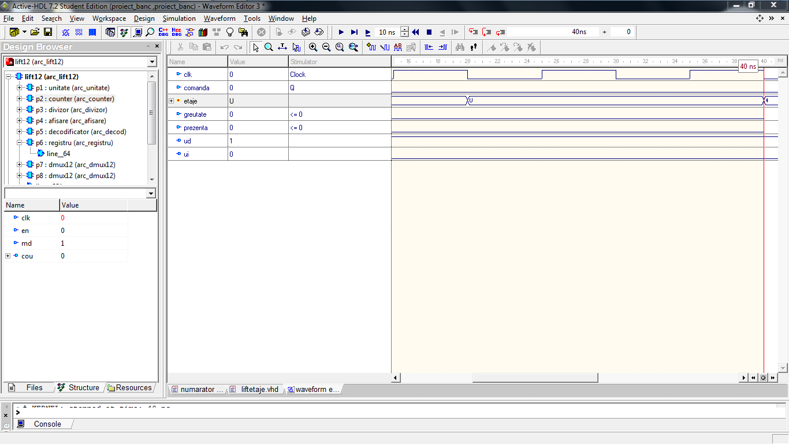
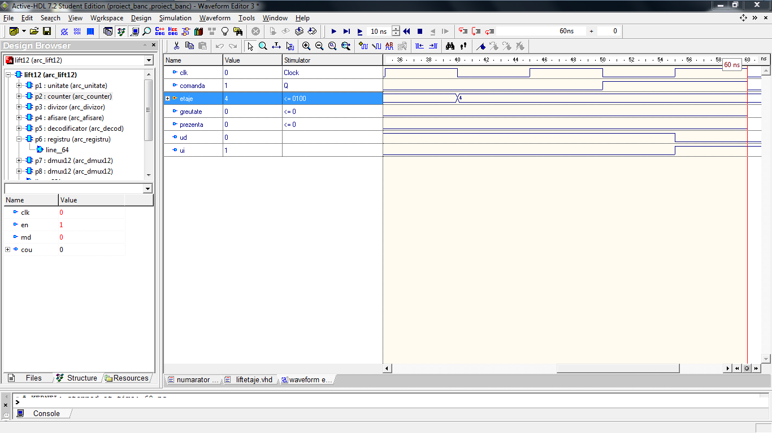
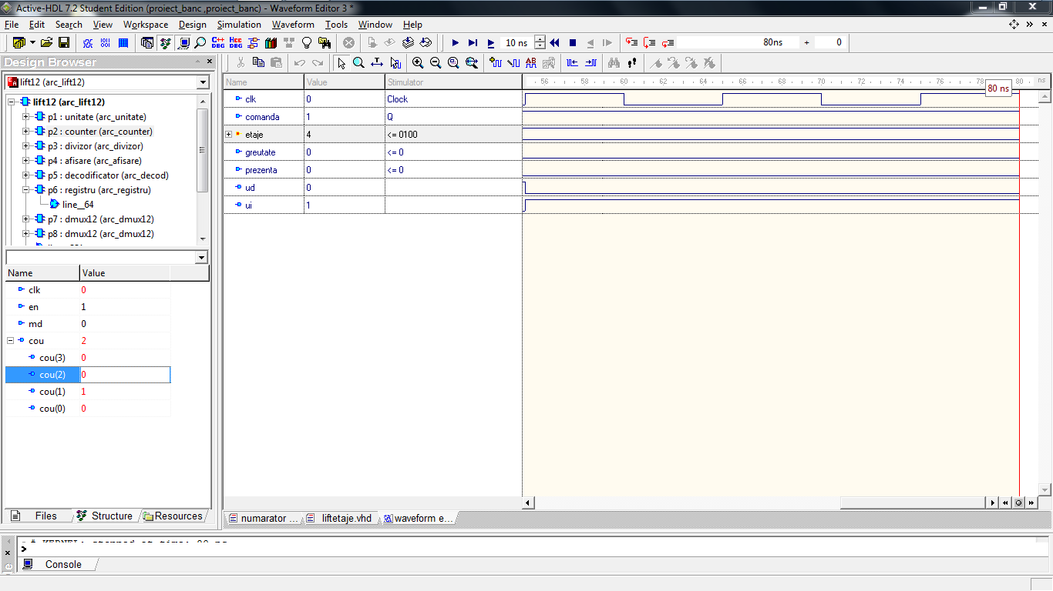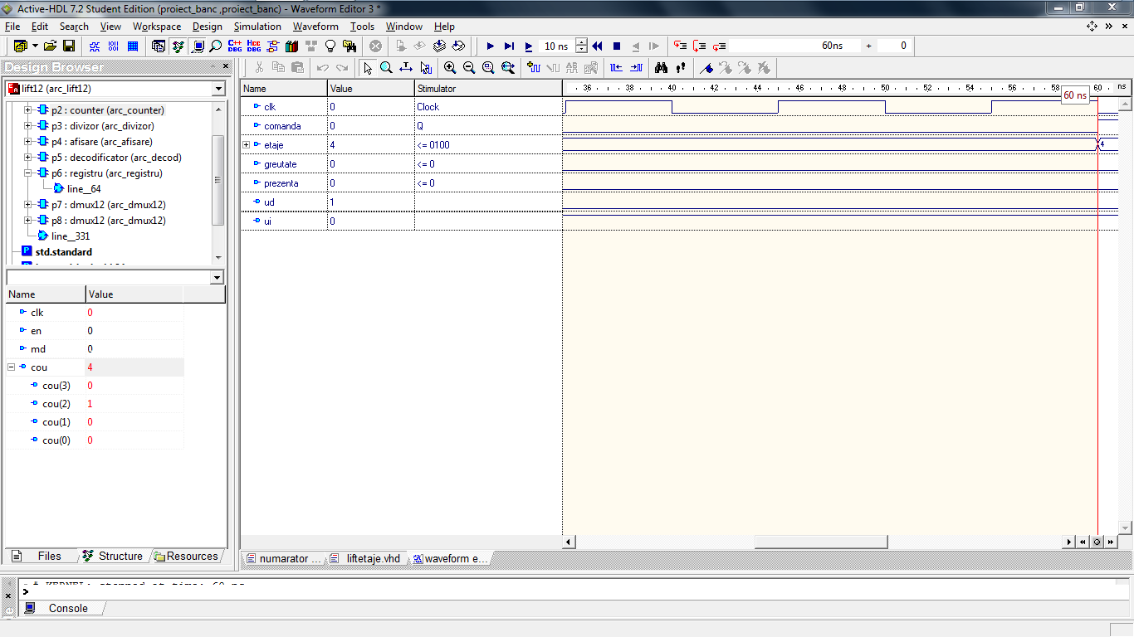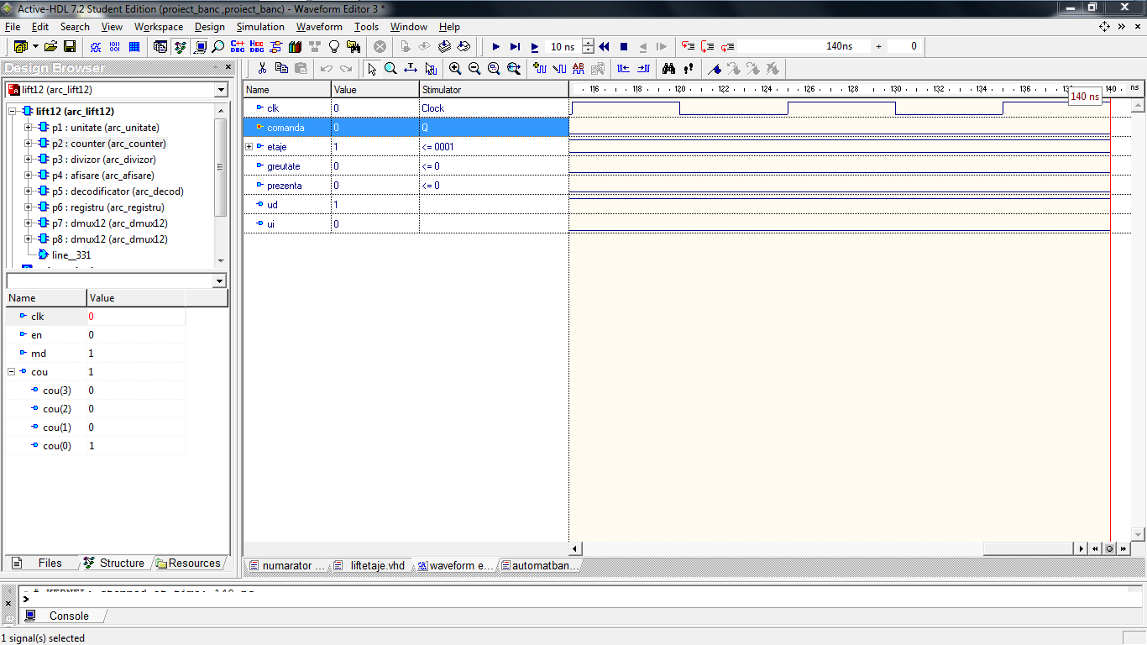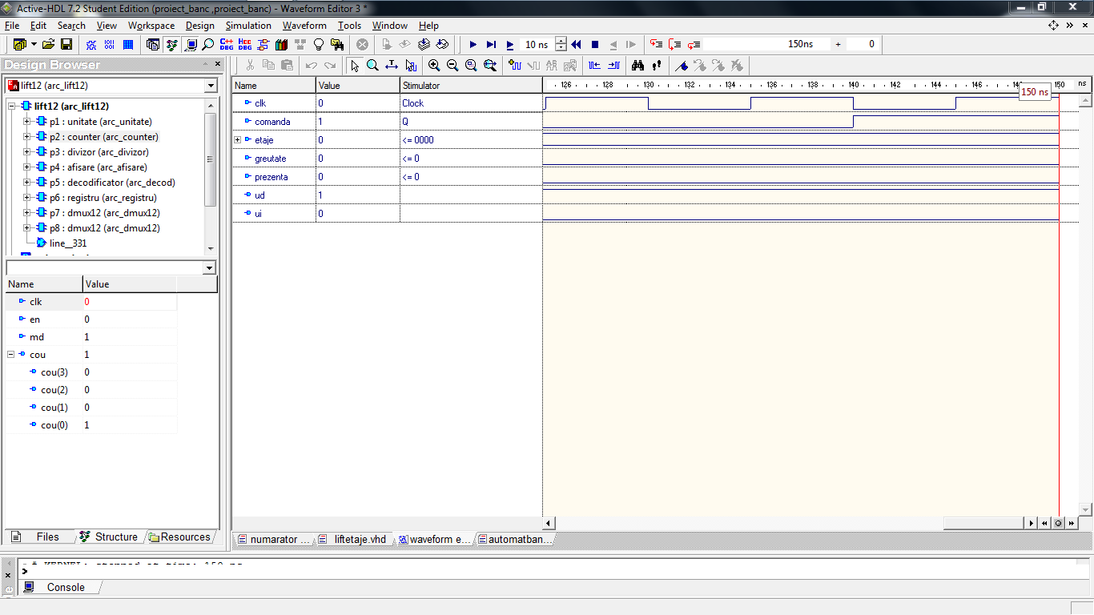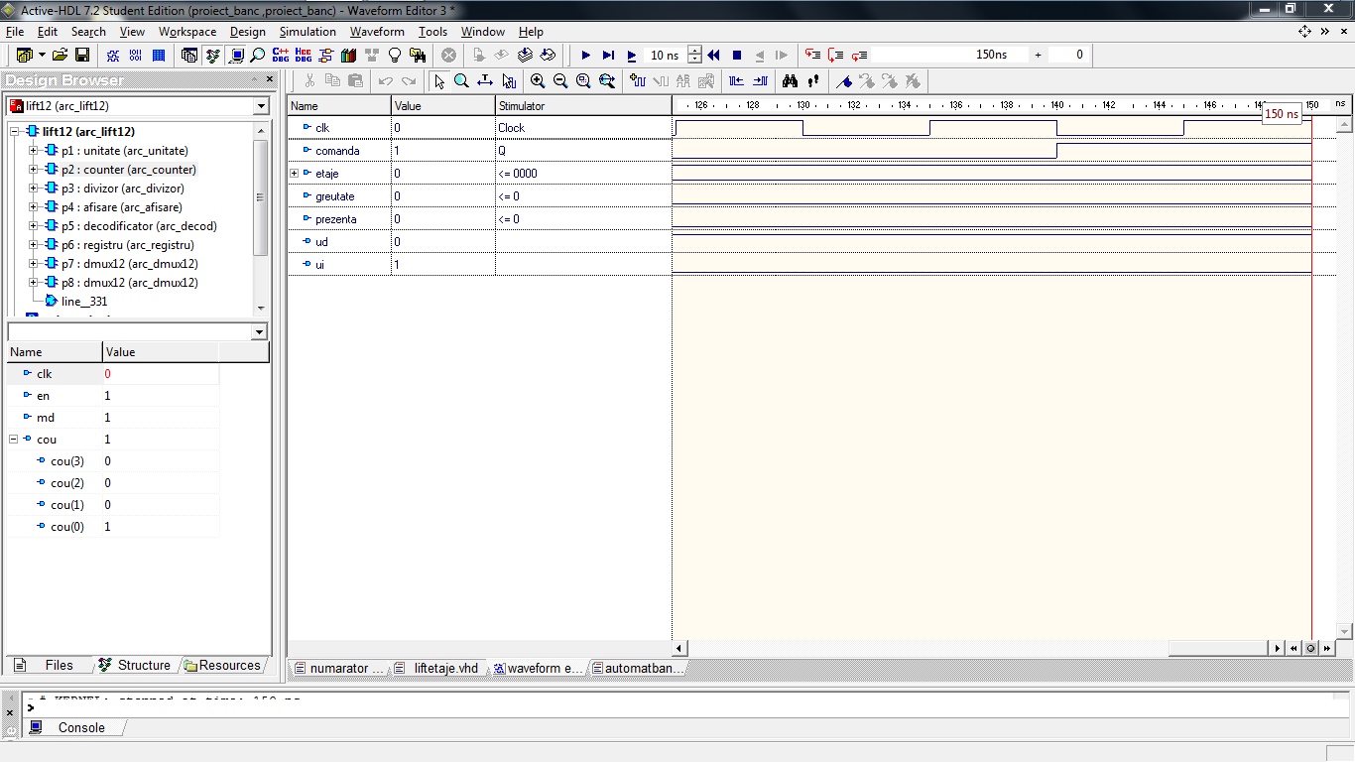
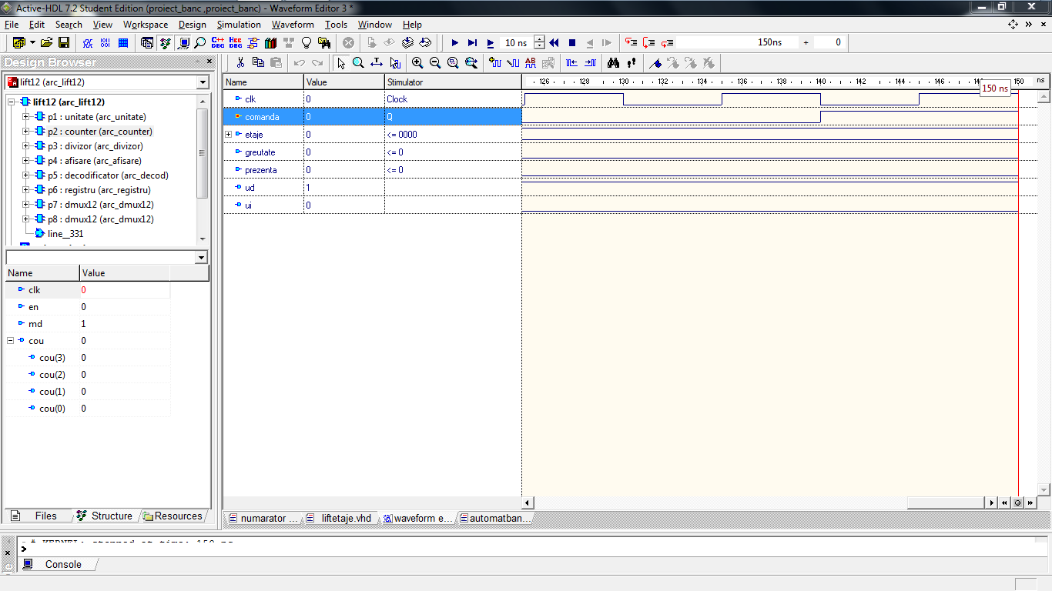

5.Justificare a solutiei folosite

Iniţial,ne-am facut o viziune total diferita asupra felului in care va arata automatul.Într-o primă variantă am vrut să folosim nişte memorii, dar pentru ca “nu le avem la degetul mic“ am lăsat baltă această soluţie.Am apelat la registru deoarece pe langa faptul ca ni s-a parut mai usor de inteles,putem retine toate comenzile primite,dar si sa resetam dupa onorarea fiecareia.Am impartit proiectul pe module pentru ca sunt mai usor de urmarit iar eventualele greseli mai usor de sesizat.Arhitectura principala leaga toate aceste module cu scopul de a determina liftul sa faca ceea ce ne-am propus.

6.Manual de utilizare(instructiuni)

Mai jos vom prezenta scurte instructiuni de folosire a acestor medii.

  - Active hdl

In Active HDL proiectul se foloseste astfel:
1. Se deschide programul Active HDL
2. Se compileaza cu ajutorul comenzii “Compile”
3. Se simuleaza cu “New waveform” :
1’. Se face click dreapta pe fereastra nou deschisa
2’. Se selecteaza “Add signals…”
3’. Adaugam din lista toate intrarile si semnalele facand un click dreapta ->”Select all” si “Add”
4’. Se dau valori intrarilor facand click dreapta pe lista aparuta si selectand “Simulators” (de acolo se alege “Clock” pentru clk-ul din proiect si “Hotkey” pentru butoane, switch-uri, reset)
5’. Dupa ce toate acestea au fost alese se apasa butonul “Run for” din meniu
6’. Incepe selectarea valorilor pt functionare si se apasa din nou butonul “Run for”
7’. Se urmaresc rezultatele obtinute

  - Xilinx

Dupa ce conectez placa la calculator deschid programul Xilinx,dupa care creez un workspace,apoi in user constraints , in edit constraints se declara legaturile.La general:net “numele legaturii” loc = “locatia de pe placa”.Apoi se porneste generating programming file.Mai jos este dat exemplul scris de noi pentru declararea legaturilor pe placa de la scoala:
net "clk" loc = "B8";
net "prezenta" loc = "R17";
net "greutate" loc ="N17";
net "comanda" loc = "H13";
net "etaje<3>" loc = "K17";
net "etaje<2>" loc = "K18";
net "etaje<1>" loc = "H18";
net "etaje<0>" loc = "G18";

net "ud" loc = "P4";
net "ui" loc = "J14";
net "an3" loc = "F15";
net "an2" loc = "C18";
net "an1" loc = "H17";
net "an0" loc = "F17";

net "seg<6>" loc = "L18";
net "seg<5>" loc = "F18";
net "seg<4>" loc = "D17";
net "seg<3>" loc = "D16";
net "seg<2>" loc = "G14";
net "seg<1>" loc = "J17";
net "seg<0>" loc = "H14";

Apoi se selecteaza start – se selecteaza adept, la FPGA se da browse si se selecteaza fisierul cu extensia .bit iar apoi se dau click pe program.
Acum proiectul se poate verifica pe placuta FPGA.

7.Posibilitati de dezvoltare ulterioara

În cazul adaugarii de noi etaje,registrele trebuie facute sa retina comenzile pentru aceste noi nivele,iar numaratorului sa i se permita sa ajunga la ele.Daca se doreste adaugarea a mai mult de 3 etaje numaratoarele si registrele trebuie sa fie schimbate cu unele pe 13+numarul de etaje adaugate.O alta imbunatatire utila ar fi prezenta unei sonerii in caz de suprasarcina iar in exteriorul liftului sa existe 2 seturi de butoane(de urcare sau coborare).In acest mod se poate sti mai exact intentia de deplasare a persoanelor aflate in exterior s-ar evita astfel oprirea inutila a liftului in cazul in care directia de deplasare a acestuia nu coincide cu butonul apasat din exterior.

